**Java多线程同步程序设计实验**

一：小组名单

|  |  |  |
| --- | --- | --- |
| **学号** | **姓名** | **工作** |
| **15030120041** | **周冬冬** | **完成程序、练习例程、编写程序、调试、小组讨论** |
| **15030120042** | **伍兆铿** | **完成程序、练习例程、编写程序、调试、小组讨论** |
| **15030120043** | **宋志诚** | **完成程序、练习例程、编写程序、调试、小组讨论** |
| **15030120044** | **秦龙** | **完成程序、练习例程、编写程序、调试、小组讨论** |

**二：题目**

**实验目标：**

**掌握Java进程的控制机制；掌握Java控制进程互斥和同步的方法；掌握Java多线程相互协调并发运行的技术。**

**内容：**

**编写基于命令行形式的售票模拟程序。要求模拟某电影院的三个售票窗口同时出售电影票的过程。**

**步骤：**

* **创建建售票线程类；**
* **创建测试类，完成线程的控制，实现程序功能；**
* **调试程序，实现正确输出；**
* **小组讨论评估各自程序优缺点；**
* **共同完成对程序的优化；**

**三：题目分析**

1. **实现良好人机交互的用户界面：**

**构建界面类，通过System.out.println向用户输出提示信息，并通过Scanner类接收用户输入。**

1. **构建三个线程与一个大的系统线程，运行大线程相当于运行三个小线程。**
2. **使用Thread实现对票库和出票操作。**

**四：小组讨论内容**

**讨论了创建新的线程的方法，以及应该如何清晰明了的提示用户进行输入，以及各线程各自的输出以表示该线程的当前运行状态；着重讨论了各线程之间应该如何实现互斥操作，以及实现互斥操作的方法应该放在那个位置比较得当。**

**五：程序实现**

**姓名：周冬冬 15030120041**

令sell类实现runable接口，并用synchronized实现对nums资源的互斥，当nums>0的时候，nums--，并输出提示消息表示该进程正在售票，然后调用sleep（50）模拟售票过程，当nums=0时，各线程输出sell out 表示没有票了，并退出线程。

**姓名：秦龙 15030120044**

因为要实现线程同步，所以要用到Runnable接口，并通过传递同一个Runnable给不同的线程来实现线程的同步，将票数以及售票函数放在Runnable中，并用synchronized关键字同步售票函数即可

**姓名 伍兆铿 15030120042**

**姓名 宋志诚 15030120043**

**六：执行结果**

**姓名：周冬冬 15030120041**

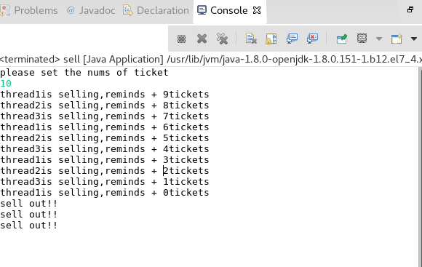

**姓名：秦龙15030120044**

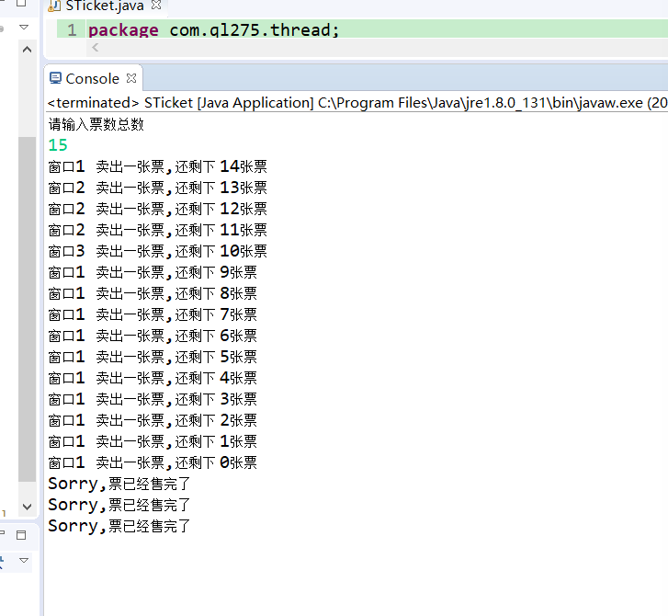

**姓名 伍兆铿 15030120042**

**姓名 宋志诚 15030120043**

七：个人总结

**姓名：周冬冬 15030120041**

这次上机，让我接触到了一个新的领域，及线程，这仿佛是一个全新的世界，今后的程序也将陆续由单线程程序变成多线程

，道阻且长。

**姓名：秦龙15030120044**

这个多线程的实验上机让我学会了Java基本的多线程操作，了解了多个线程同时运行时的同步机制，学会了编写与实际应用相结合的多线程程序。实现了一个仿现实售票的程序

**姓名 伍兆铿 15030120042**

**姓名 宋志诚 15030120043**